На правах рукописи

БЛОХИН Антон Игоревич

СИНТЕЗ И ОСОБЕННОСТИ СТРОЕНИЯ
НИТРОЗИЛКАРБОНИЛЬНЫХ МЕТАЛЛООРГАНИЧЕСКИХ
КОМПЛЕКСОВ СО СВЯЗЯМИ МЕТАЛЛ-ОЛОВО

02.00.01 - неорганическая химия

АВТОРЕФЕРАТ
диссертации на соискание ученой степени
кандидата химических наук

Москва - 2009 г.

Работа выполнена в Учреждении Российской Академии Наук
Институте общей и неорганической химии им. Н.С.Курнакова РАН

Научный руководитель: доктор химических наук, профессор
Пасынский Александр Анатольевич

Официальные оппоненты: доктор химических наук
Сергиенко Владимир Семенович

доктор химических наук, профессор
Кудинов Александр Рудольфович

Ведущая организация: Московский Государственный
Университет им. М.В. Ломоносова
Химический факультет

Защита диссертации состоится «3» февраля 2010 г. в 11.00 часов на заседании диссертационного совета Д 002.021.01 при Институте общей и неорганической химии им. Н.С. Курнакова РАН по адресу: 119991, г. Москва, Ленинский проспект, 31.

С диссертацией можно ознакомиться в библиотеке Института общей и неорганической химии им. Н.С Курнакова РАН.

Автореферат разослан «…» декабря 2009 г.

Ученый секретарь
диссертационного совета
кандидат химических наук
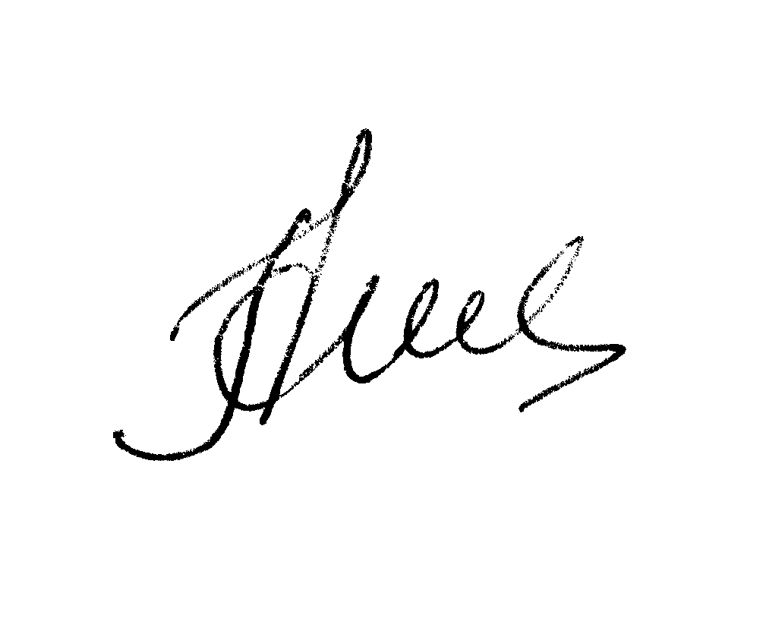 Н.Б. Генералова

ОБЩАЯ ХАРАКТЕРИСТИКА РАБОТЫ

Актуальность проблемы. Настоящее исследование относится к проблеме направленного синтеза координационных соединений заданного состава и строения, чем определяются их физические и химические свойства. На фоне традиционного интереса к гетерометаллическим карбонильным кластерам, имеющим в своём составе станниленовые группировки, практически не изученными являются оловосодержащие циклопентадиенил-нитрозил-карбонильные комплексы марганца. Они содержат биологически активную молекулу NO, которая является антиоксидантом, а также асимметрический атом марганца, который, в сочетании с легкостью введения заместителей к атому олова вместо атомов галоида, делает перспективным использование этих комплексов для асимметрического катализа. Наконец, лёгкость отщепления органических группировок в комплексах при пиролизе открывает путь к направленному получению неорганических гомо- и гетерометаллических марганец-олово-содержащих материалов сложного заданного состава, зачастую недоступного другими методами.
Цель работы – направленный синтез гомо- и гетерометаллических комплексов переходных металлов (Mo, W, Mn, Fe, Со) содержащих связи металл-олово. Установление особенностей их молекулярной структуры методом РСА, изучение спектральных свойств. Изучение возможности применения полученных комплексов в качестве прекурсоров неорганических материалов.
Объектами исследования являлись трихлор- и трисфенилацетиленид- станниленовые комплексы марганца (η⁵-C₅H₅)Mn(CO)(NO)SnCl₃ и (η⁵-C₅H₅)Mn(CO)(NO)Sn(C≡CPh)₃, трис-халькогенатные станниленовые комплексы (η⁵-C₅H₅)Mn(CO)(NO)Sn(SPh)₃ и (η⁵-C₅H₅)Mn(CO)(NO)Sn(SePh)₃, димарганцевые комплексы со станниленовыми группировками [(η⁵-C₅H₅)Mn(CO)(NO)]₂(µ-SnCl₂) и (η⁵-C₅H₅)₂Mn₂(µ-NO)₂(NO)SnCl₃, гетерометаллические комплексы с мостиковыми станниленовыми группировками [(η⁵-C₅H₅)Mn(CO)(NO)](µ-SnCl₂)[(η⁵-C₅H₄Me)W(CO)₃], [(η⁵-C₅H₅)Mn(CO)(NO)](µ-SnCl₂)[(η⁵-C₅H₄Me)Mo(CO)₃], [(η⁵-C₅H₅)Mn(CO)(NO)](µ-SnCl₂)[Mn(CO)₅], [(η⁵-C₅H₅)Mn(CO)(NO)](µ-SnCl₂)[Co(CO)₄], [(η⁵-C₅H₅)Mn(CO)(NO)](µ-SnCl₂)[(η⁵-C₅H₃Bu^{t}₂)Mo(CO)₃], гетерометаллический станниленовый комплекс с пятичленной металлоцепью [(η⁵-C₅H₅)Mn(CO)(NO)(µ-SnCl₂)]₂(µ-Fe(CO)₄), трихлорстанниленовый комплекс молибдена (η⁵-C₅H₃Bu^{t}₂)Mo(CO)₃SnCl₃, димерный селенофенолятный комплекс карбонила вольфрама W₂(CO)₄(µ-SePh)₄(SePh)₂, ионные комплексы с оловосодержащими анионами [(η⁵-C₅H₅)Mn(CO)₂(NO)]⁺SnCl₃⁻, [(η⁵-С₅H₅)Mn(CO)(PPh₃)(NO)]⁺SnCl₆²⁻, [(η⁵-C₅H₅)Mn(CO)₂(NO)]⁺SnBr₆²⁻, гетерометаллический тиолат-станниленовый комплекс марганца (η⁵-C₅H₅)Mn(CO)(NO)Sn(SPh)₂(µ-SPh)W(CO)₅, а также ионный димарганцевый комплекс [(η⁵-C₅H₅)Mn(CO)(PPh₃)(NO)]⁺MnCl₄²⁻ .
Научная новизна. В данной работе впервые синтезированы 19 новых комплексов, содержащих комбинации переходных металлов (Mo, W, Mn, Fe, Co) и тяжелых непереходных элементов (Sn, S, Se), из них 18 охарактеризованы методом РСА. Обнаружена значительная укороченность формально ординарных связей M–Sn по сравнению с суммой ковалентных радиусов, вследствие дополнительных дативных М-Sn взаимодействий, зависящих от электронных свойств заместителей при атоме олова и лигандов при атомах переходных металлов, что позволяет регулировать геометрию комплексов заданного состава и строения.
Установлено, что состав металл-станнилен-халькогенидного остова изученных комплексов сохраняется при пиролизе, позволяя сочетать в возникающем неорганическом материале элементы с резкой разницей температур плавления (например, олово и вольфрам).
Практическое значение работы. Синтезированные в данной работе соединения являются перспективными исходными для получения неорганических материалов заданного сложного состава.

На защиту выносятся следующие положения:
- Установление закономерностей образования и строения гетерометаллических циклопентадиенилнитрозилкарбонильных станниленовых кластеров.
- Обнаружение и трактовка существенного (на 0.2-0.3 Å) укорочения формально ординарных связей M-Sn по сравнению с суммой их ковалентных радиусов, которое зависит от электронного эффекта заместителей при атоме олова и лигандов при атоме переходного металла.
- Установление факта сохранения атомов олова в продуктах пиролиза станниленовых кластеров, содержащих даже элементы тугоплавких металлов, например, вольфрама.
Апробация работы. Материалы исследований докладывались на Международной конференции по металлоорганической и координационной химии (Н. Новгород, 2008 г.), «International Workshop on Transition Metal Clusters» (Ренн, Франция, 2008 г.), Международной конференции по металлоорганической и координационной химии (Казань, 2009 г.), и конкурсе-конференции научных работ ИОНХ им. Н.С.Курнакова РАН в 2006 г и 2007 г. Работа была поддержана грантами Российского фонда фундаментальных исследований (№03-03-32730, 06-03-32891 и 09-03-00961 ) и грантом отделения химии и наук о материалах РАН (ОХ 1.3).
Публикации. По теме диссертации опубликованы 4 научные статьи в российских журналах, определенных требованиями ВАК, а также 3 тезиса докладов на российских и международных конференциях.
Структура и объем диссертации. Текст диссертации состоит из введения, литературного обзора, экспериментальной части, обсуждения результатов, выводов и библиографии (131 наименование). Общий объем диссертации 103 страницы, в том числе 18 рисунков и 18 таблиц.

ОСНОВНОЕ СОДЕРЖАНИЕ РАБОТЫ
Во введении обосновывается актуальность выбранной темы, выбор объектов исследований, а также сформулированы цели и задачи работы.
1. Обзор литературы
Литературный обзор состоит из 2 глав. В первой главе обсуждены особенности синтеза, строения и реакционной способности циклопентадиенилнитрозильных комплексов переходных металлов, в частности, марганца, хрома и вольфрама. Вторая глава посвящена описанию реакций получения мостиковых дихлоростанниленовых и концевых трихлорстанниленовых комплексов переходных металлов.
2. Экспериментальная часть. В этой главе описан синтез 22 комплексов, охарактеризованных данными элементного анализа, дифференциальной сканирующей калориметрии (ДСК), данными ИК- и ЯМР-спектров, а для 18 комплексов – методом рентгеноструктурного анализа.
Все операции, связанные с синтезом и выделением комплексов, проводились в атмосфере аргона и в абсолютированных растворителях. В качестве основных методов исследования использовали методы химического анализа (CHNS-анализатор фирмы “Carlo Erba”), дифференциальной сканирующей калориметрии и термогравиметрии ( на модулях DSC-20 и TG-50 термоанализатора TA-3000 фирмы «Mettler»), ИК-спектроскопии («Specord 75IR»), ЯМР («Bruker» 400 МГц), рентгеноструктурного анализа (Bruker Smart 1000 CCD).

3. Обсуждение результатов.
Комплексы со связями переходный металл–олово известны почти для всех элементов Периодической системы, причём в большинстве случаев эти связи укорочены на 0.2-0.3 Å по сравнению с суммой ковалентных радиусов (СКР) [], что объясняется дополнительным вкладом дативных взаимодействий М→Sn []. Это характерно также для связей марганец-олово в анионных производных циклопентадиенилтрикарбонила марганца (ЦТМ).
В данной работе мы изучили образование и свойства станниленовых комплексов на основе циклопентадиенил-нитрозил-карбонила марганца.
3.1 Синтез циклопентадиенилнитрозилкарбонильных марганец-оловянных комплексов.
Действием дихлорида олова на катионный комплекс [CpMn(CO)₂(NO)]⁺Cl⁻ [], были синтезированы жёлто-оранжевые игольчатые кристаллы комплекса CpMn(CO)₂(NO)]⁺SnCl₃⁻ (1):

1
Ионный комплекс 1 хорошо растворим только в полярных растворителях (C₂H₅OH, CH₂Cl₂), охарактеризован элементным анализом, ИК-спектром (полосы валентных колебаний СО при 2110, 2070см⁻¹ и NO при 1840cм⁻¹), а также рентгеноструктурным анализом (РСА). 1 не содержит связи Mn-Sn, так что анион SnCl₃⁻ находится во внешней координационной сфере, причем расстояния Sn-Cl (в среднем 2.50 Å) заметно удлинены по сравнению с суммой ковалентных радиусов (СКР) (R_{Sn} 1.39 + R_{Cl} 1.02 = 2.41 Å). Это удлинение можно объяснить эффектом отталкивания электроотрицательных атомов галогена от неподелённой электронной пары (НЭП) у атома олова.
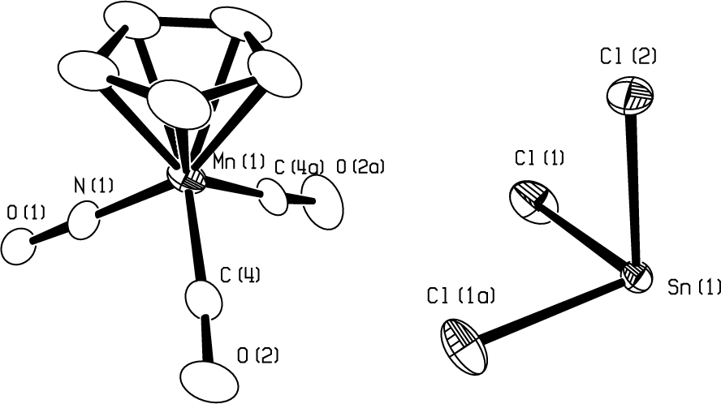 Рис.1. Строение комплекса 1
Для образования прямой связи Mn-Sn оказалось достаточным кипячение 1 в течение 20 ч в хлористом метилене (t_{кип.} 40 ^{о}С) (при более высокой температуре происходит разложение), в результате чего получается нейтральный комплекс 2:
1 2
При этом в ИК-спектре в хлористом метилене исчезает одна полоса валентных колебаний карбонильной группы, а оставшиеся полосы CO и NO смещаются в длинноволновую область (2025см⁻¹ и 1790см⁻¹, соответственно). 2 представляет собой относительно устойчивые на воздухе тёмно-красные пластинчатые кристаллы. По данным РСА, комплекс содержит атом марганца в асимметрическом окружении четырех лигандов (Ср, СО, NO и SnCl₃). Хотя 2 является 18-ти электронным комплексом, в нём наблюдается резкое укорочение связи марганец-олово до 2.5178(5) Å по сравнению с СКР (2.78 Å). В то же время не происходит удлинения связей Sn-Cl (эти расстояния, в среднем, равны 2.370 Å, т.е. даже короче, чем СКР (2.39 Å). Поэтому можно предположить, что укорочение формально ординарных связей Mn-Sn происходит за счет дополнительного дативного взаимодействия d-электронов марганца с вакантными d-орбиталями олова (II), а не с разрыхляющими орбиталями связей Sn-Cl.
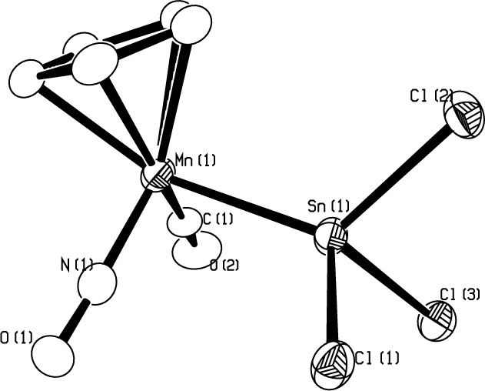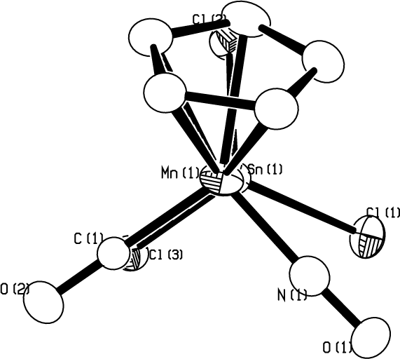
Рис.2. Строение комплекса 2
Из-за наличия частично кратной связи Mn-Sn связи Sn-Cl по-разному проецируются на соседние связи Mn-С и Mn-N (соответствующие торсионные углы Cl(3)-Sn(1)-Mn(1)-C(1) -0.428(97)^{о} и Cl(1)-Sn(1)-Mn(1)-N(1) -22.912(97)^{о}), что приводит к возникновению в твердом виде двух изомеров, дающих в ИК-спектре 2 в КBr две пары полос, относимых к валентным колебаниям CO и NO изомеров (при 2030, 2020 и 1795, 1780 см⁻¹, соответственно); с другой стороны, в растворе хлористого метилена наблюдается по одной полосе СО и NO (2025 и 1785 см⁻¹, соответственно) при значениях, усредненных по отношению к спектру в КBr. Вероятно, это происходит в связи с вращением группы SnCl₃ частично кратной связи Mn-Sn в растворе. Наличие трёх атомов хлора позволяет с лёгкостью проводить реакции замещения галогена на различные органические и неорганические группировки.
Представлялось важным проследить закономерности влияния различных заместителей на связь на Mn-Sn, синтезировав комплексы типа CpMn(CO)(NO)SnR₃.
В качестве функциональных групп, не содержащих НЭП, были использованы фенилацетиленидные фрагменты. При обработке 2 тремя эквивалентами Li⁺[C≡CPh]⁻ в ТГФ получается СрMn(CO)(NO)Sn(C≡CPh)₃ в виде тёмно-жёлтых игольчатых кристаллов.
2 3
¹H ЯМР-спектр содержит острый синглет (δ 5.53м.д.) от протонов С₅Н₅ и мультиплет (δ 7.52-7.39 м.д.) от фенильных групп. В ИК-спектре присутствуют полосы валентных колебаний некоординированных тройных связей C≡C при атоме олова (2132 см⁻¹), а также карбонильной и нитрозильной групп при атоме марганца (2000 и 1765см⁻¹, соответственно), которые смещены в низкочастотную область по сравнению с комплексом 2. По данным РСА, окружение атома марганца группами Ср, СО, NO и атомом олова аналогично найденному для 2. Расстояние Mn-Sn в 3 укорочено до 2.5436(12) Å). Фрагмент C≡C-Ph сохраняет линейную геометрию и не возникает удлинения связей Sn-C (в среднем, 2.105 Å, что соответствует СКР (2.11 Å)). Поэтому вероятной причиной укорочения связей Mn-Sn, как и в случае комплекса 2, является дополнительное взаимодействие d-электронов марганца с вакантными d-орбиталями олова (II).
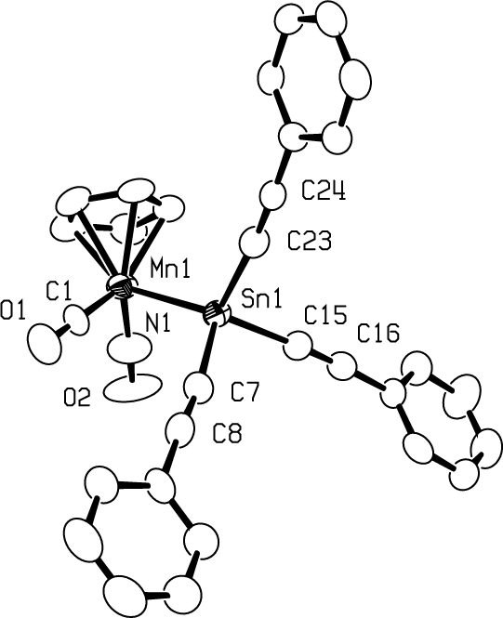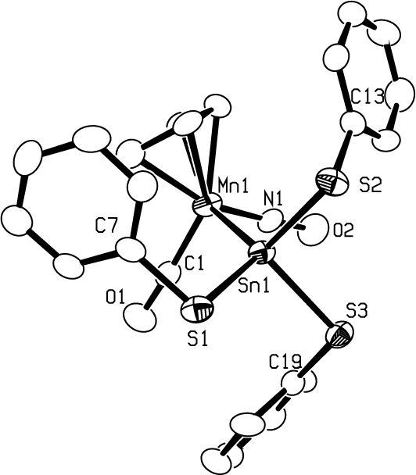
Рис.3. Строение комплекса 3 Рис.4. Строение комплекса 4
В качестве группировок, содержащих НЭП, были взяты халькогенатные фрагменты PhX⁻ (X = S, Se, Te). При реакции 2 с тиофенолятом натрия в спирте был получен СрMn(CO)(NO)Sn(SPh)₃ (4) в виде оранжевых игольчатых кристаллов.
2 4
Комплекс 4 был охарактеризован элементным анализом, ИК-спектром и РСА. Полосы валентных колебаний CO и NO (1995см⁻¹ и 1765см⁻¹, соответственно) сдвинуты в низкочастотную область по сравнению с 2 и 3. Таким образом, группировка Sn(SPh)₃ в 4 является лишь чуть более сильным электронодонором, чем Sn(C≡CPh)₃, поэтому связь Mn-Sn в 4 (2.5328(17) Å) практически такая же, как в 3. При этом также не наблюдается заметного удлинения связей Sn – S (в среднем 2,441 Å) по сравнению с СКР (2.44 Å).
В аналогичной реакции CpMn(CO)(NO)SnCl₃ с тремя эквивалентами Na[SePh] в спирте был получен комплекс СрMn(CO)(NO)Sn(SePh)₃ (5) в виде оранжевых игольчатых кристаллов:
2 5
5 был охарактеризован элементным анализом и ИК-спектром. Частоты валентных колебаний CO и NO (1995см⁻¹ и 1765см⁻¹, соответственно) аналогичны найденным в 4.
В реакции же 2 с тремя эквивалентами Na[TePh] продукт выделить не удалось из-за его неустойчивости.
НЭП атомов серы в комплексе 4 расположены в виде пропеллера, поэтому можно ожидать координации электронодефицитных металлсодержащих фрагментов с атомами серы. В реакции 4 с W(CO)₅ТГФ, полученном фотохимической реакцией, происходит присоединение фрагмента W(CO)₅ с образованием красного комплекса СрMn(CO)(NO)Sn(SPh)₃W(CO)₅ (6):
4 6
Комплекс 6 охарактеризован элементным анализом, ИК-спектром и РСА. Координация электроноакцепторного пентакарбонила вольфрама смещает пики CO и NO при атоме марганца в область более высокочастотных колебаний (2015 и 1780 см⁻¹, соответственно), по сравнению с 4.
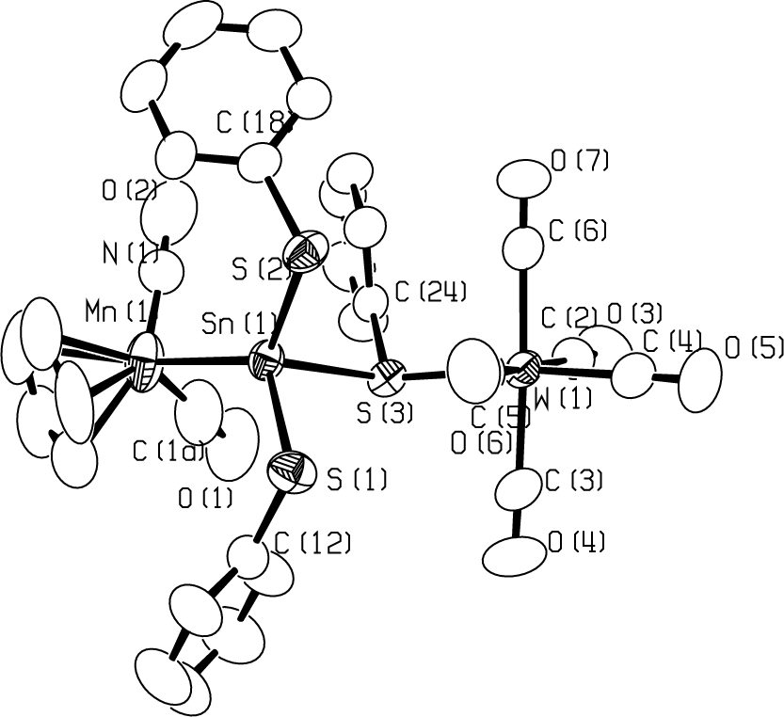
Связь Sn-S_{W(CO)5} (2.5217(11) Å) удлинена по сравнению с двумя другими Sn-S (2.4413(12) Å и 2.4291(12) Å), но данная координация практически не ослабляет связь Mn-Sn (2.5479(9) Å). Также не происходит изменения связи S_{W(CO)5} – C (1.784(4)Å), длина которой, как и двух других (1.782(4)Å, 1.777(4)Å), равна СКР (1.81Å). Расстояние W-S (2.5696(12) Å) несколько укорочено по сравнению с СКР (2.67 Å).
Вероятно, благодаря прочности укороченных связей Mn-Sn и W-S в 6 состав продуктов термораспада остается почти таким же, как состав металлхалькогенидного остова, причем наблюдается постадийное отщепление групп СО и NO. В конце концов, процесс заканчивается
Рис.5. Строение комплекса 6 потерей всех органических

группировок и одного атома серы (вероятно, в виде дифенилсульфида из некоординированных тиофенолятных групп), давая, в итоге, состав MnSnS₂W, в котором соседствуют атомы олова и вольфрама, трудносовместимые в обычных методах химии твердого тела из-за огромной разницы температур плавления элементов:
В аналогичной реакции 5 с W(CO)₅ТГФ неожиданно происходит разрыв связей Sn–Se и образование димерного комплекса W₂(CO)₄(μ-SePh)₄(SePh)₂ (7). По-видимому, реакция идет через интермедиат 7a, в котором связи Se-Sn оказываются менее прочными по сравнению с S-Sn, что можно объяснить большим радиусом атома селена по сравнению с атомом серы.
5 7a 7
7 был выделен в виде коричневых кристаллов, охарактеризованных методами ИК-спектроскопии, элементного анализа и РСА. Колебания СО-групп проявляются при 1985 и 1935см⁻¹. По данным РСА, молекула симметрична и содержит две перпендикулярных плоскости W₂Se₂. Ординарная связь W-W сильно укорочена (до 2.8153(16) Å) по сравнению с СКР (3.24 Å), что в данном комплексе с 18-электронным окружением вольфрама может объясняться наличием коротких связей вольфрама с селенофенильными мостиками. Эти связи (в среднем 2.642(2) Å), хотя и длиннее, чем с концевыми SePh (2.571(2) Å), но заметно короче СКР (2.82 А), возможно, из-за из-за дополнительного дативного взаимодействия неподеленных электронных пар атомов вольфрама с вакантными d-орбиталями атомов селена.
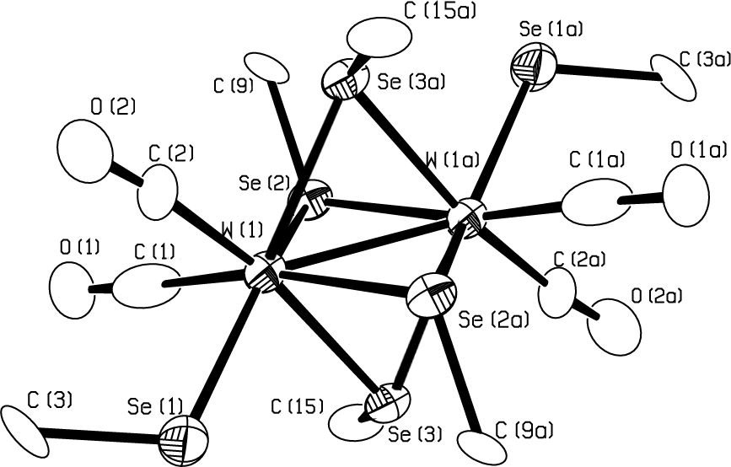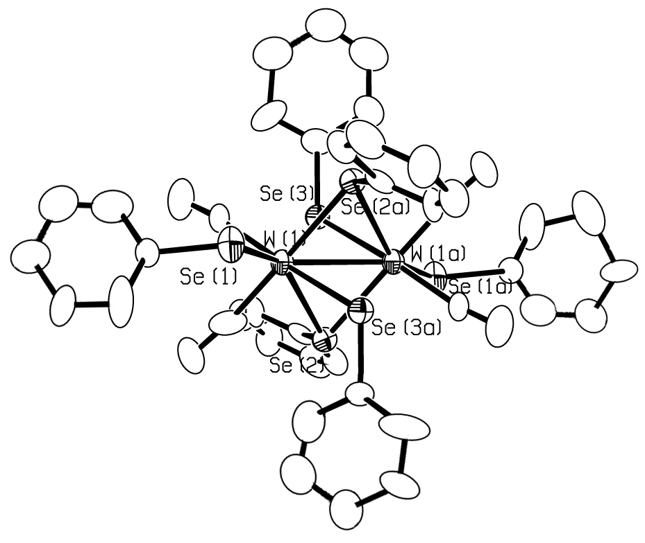
Рис.6. Строение комплекса 7
В реакции комплексов 4 и 5 с нульвалентной платиной происходит образование комплексов (PPh₃)₂Pt(XPh)₂ (8, X=S; 9, Е=Se). Как и в предыдущем случае, можно предположить, что реакция проходит через образование комплекса 8a, но из-за большей прочности связей Pt-X происходит образование (PPh₃)₂Pt(XPh)₂ :
4, 5 8а 8(X=S), 9(X=Se)
Жёлтые комплексы 8 и 9, устойчивые к воздействию влаги и кислорода воздуха, были охарактеризованы ИК-спектром (полосы колебаний фенильных групп 730 и 680см⁻¹ одинаковы для обоих комплексов) и элементным анализом.

3.2 Синтез циклопентадиенилнитрозилкарбонильных димарганец-станниленовых комплексов.
По аналогии с комплексами дихлорида олова [C₅H₅Fe(CO)₂]₂SnCl₂, получаемые реакцией внедрения SnCl₂ по связи Fe-Fe в [C₅H₅Fe(CO)₂]₂ и содержащие сильно укороченные связи Fe – Sn (2.504) Å [], мы получили его изоэлектронный марганецнитрозилкарбонильный аналог [CpMn(CO)(NO)]₂SnCl₂ на основе известного димера [CpMn(CO)(NO)]₂ [], который был синтезирован путём обработки боргидридом натрия вышеописанного трихлорстаннита, CpMn(CO)₂(NO)⁺SnCl₃⁻ (1):
1 10
10 был охарактеризован ТСХ (красно-коричневое пятно с Rf = 0.53 в системе бензол/гептан 1:1), элементным анализом и ИК-спектром (1960, 1790, 1715, 1510 см⁻¹).
Обработка 10 одним эквивалентом безводного SnCl₂ в ТГФ привела к внедрению этой группировки в связь Mn-Mn с образованием комплекса [СрMn(CO)(NO)]₂SnCl₂ (11).
10 11
В отличие от получения изоэлектронного комплекса железа, [RC₅H₄Fe(CO)₂]₂SnCl₂, требующего нескольких часов кипячения, реакция идёт уже при комнатной температуре. По данным ИК-спектра, присутствуют пары не эквивалентных концевых CO и NO (2010, 1985 см⁻¹ и 1755, 1730см⁻¹, соответственно (1997 и 1742см⁻¹, в среднем)). По данным РСА, связи Mn-Sn (2.5570(2) Å и 2.5754(2) Å, (среднее 2.5662 Å)) сильно укорочены по сравнению с СКР (2.78 Å), тогда как расстояние Mn-Mn является несвязывающим (4.5208(3) Å). Поскольку расстояния Sn-Cl (в среднем 2.4180 Å) не удлинены по сравнению с СКР (2.44 Å), то укорочение связей Mn-Sn, также объясняется взаимодействием d-электронов Mn с вакантными d-орбиталями олова.
Вместо ожидаемого оловотригидридного производного, CpMn(CO)(NO)SnH₃, при обработке CpMn(CO)(NO)SnCl₃ (2) боргидридом натрия, получается комплекс 11, причем одновременно наблюдается обильное выделение газа и образование чёрной суспензии с металлическим блеском, вероятно, металлического олова. Отметим преимущество этого «косвенного» метода получения комплекса 11, поскольку CpMn(CO)(NO)SnCl₃ гораздо стабильнее, чем димер 10.
Неожиданным оказался результат взаимодействия 10 с избытком безводного SnCl₂ – возник тринитрозильный диамагнитный комплекс Cp₂Mn₂(μ-NO)₂(NO)SnCl₃ (III) в виде красно-коричневых призм:

10 12
Комплекс 12 был охарактеризован элементным анализом, ИК-спектром и РСА. В ИК-спектре кластера валентные колебания NO проявляются двумя пиками: 1730 см⁻¹ (концевая NO) и 1515 см⁻¹ (мостиковые NO). По данным РСА, мостиковый фрагмент Mn₂N₂ является плоским. Связь Mn-Mn (2.5358(10) Å) укорочена так же, как в 10, что объясняется наличием коротких связей марганца с нитрозильными мостиками. Длина связи Mn-Sn в 12 (2.5604(8) Å) несколько длиннее, чем в CpMn(CO)(NO)SnCl₃ (2.5178(5) Å) (2), но также сильно укорочено по сравнению с СКР (2.78 Å), причем связи Sn-Cl (в среднем, 2.3756 Å) близки к одинарным.
Такая структура аналогична известному комплексу Cp₂Mn₂(NO)(µ-NO)₂(NO₂) (Mn-Mn 2.526 Å, Mn-(NO)_{конц} 1.652 Å , Mn-(NO)_{мост} 1.78 и 1.94 Å, N-O_{мост} 1.205 Å), в котором вместо концевого трихлорстаннильного лиганда имеется концевая группировка NO_{2.} [].
Образование тринитрозильного комплекса напоминает превращение ковалентных и катионных карбонилнитрозильных комплексов марганца под действием жестких оснований Льюиса (L), в том числе тетрагидрофурана и ацетона []:
К сожалению, истинная роль избытка безводного SnCl₂ пока неясна.

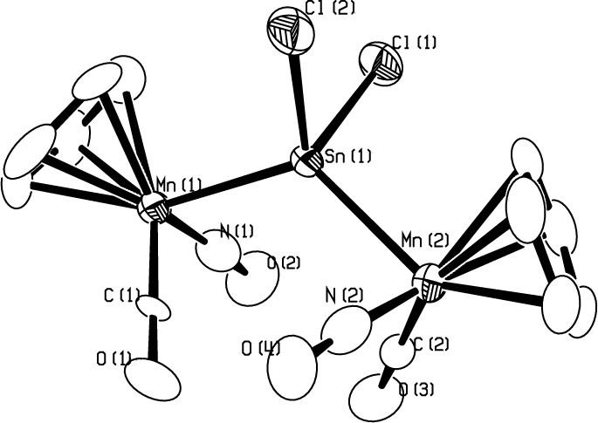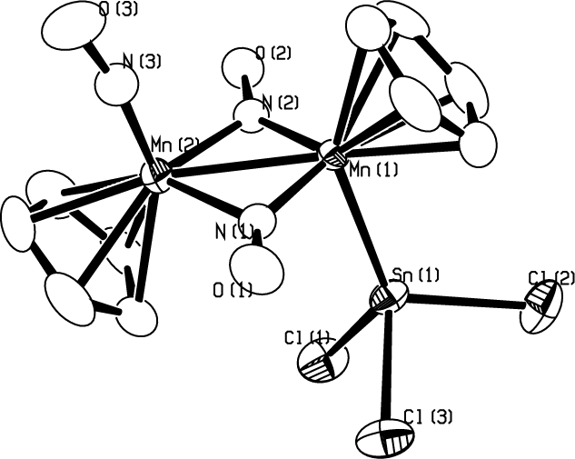
Рис.7. Строение комплекса 11 Рис.8. Строение комплекса 12

3.2 Синтез тригетерометаллических циклопентадиенилнитрозил-карбонильных комплексов с остовом Mn-Sn-M.
В химическом дизайне галоген-станниленовых комплексов переходных металлов широко распространено постадийное наращивание кластерного остова за счёт замещения атомов галогена при атоме олова на различные металлоорганические группировки. По аналогии с известными реакциями замещения типа
(CO)_{n}M-SnCl₃ + Na⁺[ML_{m}]⁻ → (CO)_{n}M-SnCl₂-ML_{m}
мы провели взаимодействие комплекса 2 с анионными комплексами металлов [M_{n}(CO)_{m}]^{y-}, где M = Mn, Co, Fe, а также Cp^{x}M(CO)₃⁻, где M = Mo, W.
В реакции 2 с анионом карбонила марганца были получены тёмно-жёлтые кристаллы, охарактеризованные ИК-спектром, элементным анализом и РСА.
2 13
Колебания CO и NO групп при Mn₂ составляют 2000см⁻¹ и 1755см⁻¹, соответственно. Оказалось, что в 13 связь атома олова с фрагментом [Mn(CO)₅], имеющим электроноакцепторные карбонильные группировки (Mn₁-Sn 2.6285(5)Å), длиннее, чем с более электронодонорным фрагментом [CpMn(CO)(NO)] (Mn₂-Sn 2.5431(5)Å). Однако обе они укорочены по сравнению с СКР, тогда как связи Sn-Cl (в среднем 2.4149 Å) остаются одинарными.
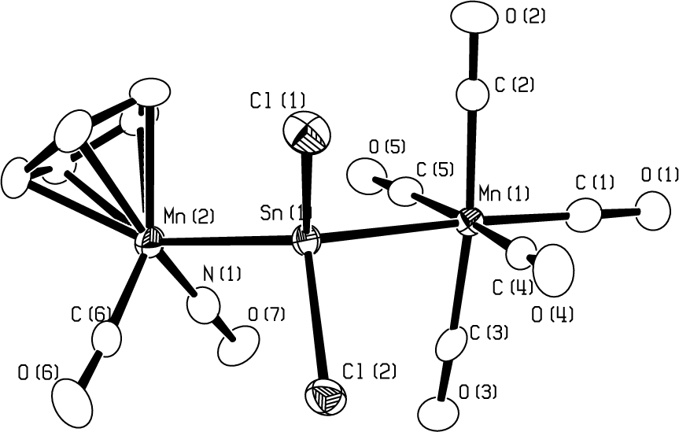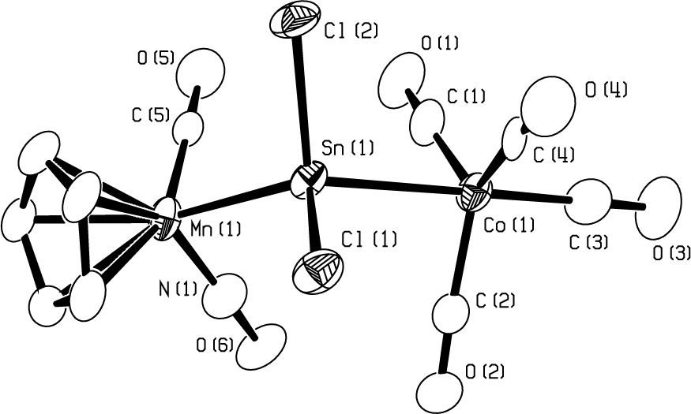
Рис.9. Строение комплекса 13 Рис.10. Строение комплекса 14

Красные кристаллы гетерометаллического комплекса 14 были получены в ходе реакции 2 с анионом карбонила кобальта.
2 14
По данным РСА расстояние Mn – Sn (2.5353(15) Å) чуть меньше, чем в 13 (2.5431(5) Å). Связь Co-Sn 2.5632(14) Å укорочена по сравнению с СКР (2.69 Å), а расстояния Sn-Cl (в среднем 2.3998 Å), остаются одинарными. Колебания CO и NO (2010см⁻¹, 1760см⁻¹, соответственно) при атоме марганца сдвинуты в высокочастную область по сравнению с колебаниями в 13 (2000см⁻¹, 1755см⁻¹). Данные РСА и ИК-спектра показывают, что группировка Co(CO)₄ более электроноакцепторна, чем Mn(CO)₅. В свою очередь, в комплексах 12 и 13 группировка [CpMn(CO)(NO)] обладает электронодонорными свойствами.
В последующих примерах происходило усиление электронодонорных свойств металлкарбонильных фрагментов, присоединяемых к [CpMn(CO)(NO)](µ-SnCl₂). С этой целью был синтезирован комплекс [MeC₅H₄ W(CO)₃](µ-SnCl₂)[CpMn(CO)(NO)] (15) взаимодействием 2 с Na⁺[Cp’W(CO)₃]⁻ в ТГФ. Алые кристаллы 15 были охарактеризованы методами ИК-спектроскопии, элементного анализа и РСА.
2 15
Оба фрагмента [CpMn(CO)(NO)] и [Cp’W(CO)₃] близки по электронодонорности, что согласуется с близостью частот валентных колебаний CO или NO при атоме марганца в ИК-спектрах 15 (1995 и 1735 см⁻¹ ,соответственно) и 11 (1997 см⁻¹ и 1742 см⁻¹, соответственно). Из рентгеноструктурных данных видно, что укороченными оказываются как связь Mn-Sn (2.5643(16)Å), так и связь W-Sn (2.7934(12)Å) по сравнению с СКР (2.78 Å, 2.92 Å, соответственно), причем величины укорочения обеих связей сопоставимы. Расстояния Sn-Cl в 15 (2.435 Å, в среднем) соответствуют одинарным связям.
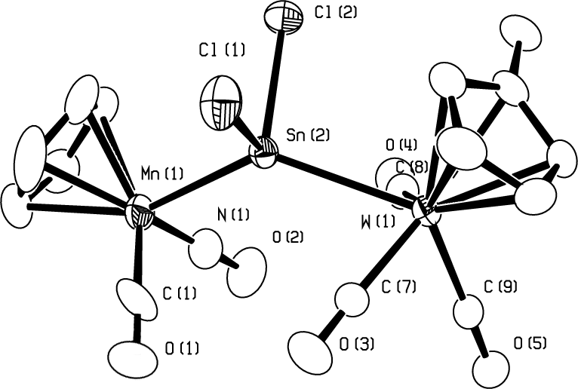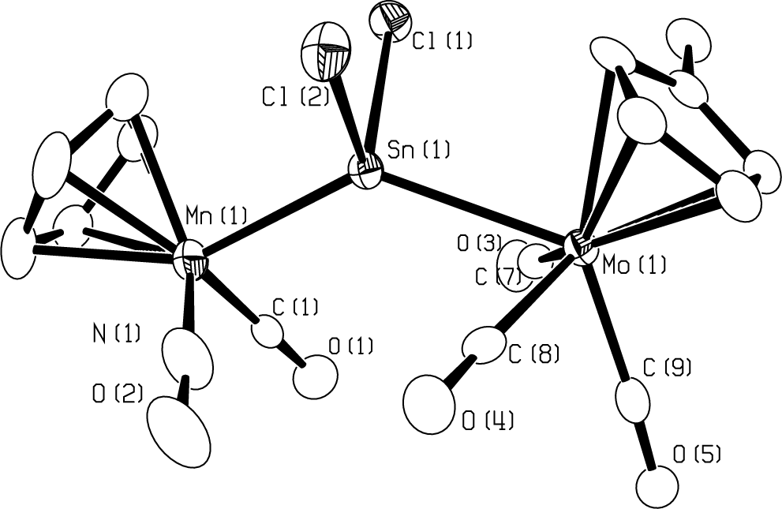
Рис.11. Строение комплекса 15 Рис.12. Строение комплекса 16
Далее было прослежено влияние на характер связи Mn-Sn природы заместителей в циклопентадиенильном лиганде при атоме молибдена в комплексах [RR’C₅H₃Mo(CO)₃](µ-SnCl₂)[CpMn(CO)(NO)] (R=Me, R’=H (16); R= R’=tert-Bu (17)):
2 16
Оранжевые игольчатые кристаллы 16 были охарактеризованы данными элементного анализа, ИК-спектра и РСА. По данным ИК-спектра колебания CO и NO (2005см⁻¹ и 1760см⁻¹, соответственно) при атоме марганца смещены в высокочастотную область по сравнению с комплексом 15, т.е. группировка Cp’Mo(CO)₃ менее электронодонорна, чем Cp’W(CO)₃. По данным РСА расстояние Mn-Sn (2.5496(9) Å) в 16 чуть короче, чем в 15 (2.5643(16) Å). При этом связи Mn-Sn и Mo-Sn (2.7650(6) Å) укорочены по сравнению с СКР, тогда как связи Sn-Cl (2.4296 Å, в среднем) являются одинарными.
При внедрении двух трет-бутильных лигандов в Cp-кольцо увеличивается электронодонорная способность и объемистость молибденсодержащей группировки. Оказалось, что при добавлении аниона [Cp”Mo(CO)₃]⁻ (Cp” = C₅H₃(C(CH₃)₃)₂) к комплексу 2, наряду с реакцией замещения, неожиданно прошла реакция переметаллирования:

Этот процесс, по-видимому, идёт через образование комплекса 17a с дальнейшим разрывом связей Sn–Cl или Mn–Sn и образованием двух кристаллических продуктов: красного [Cр”Mo(CO)₃](µ-SnCl₂)[CpMn(CO)(NO)] (17) и жёлтого Cp”Mo(CO)₃SnCl₃ (18). Оба продукта чувствительны к кислороду и влаге воздуха, их смесь не удалось разделить и кристаллы для РСА были отделены механически. По данным РСА 17 содержит связи Mn–Sn (2.5764(10) Å) и Mo–Sn (2.7950(7) Å), которые немного длиннее, чем в метилциклопентадиенильном аналоге 15 (Mn-Sn 2.5496(9) Å и Mo-Sn 2.7650(6) Å). Это может объясняться действием большей электронодонорности молибденовой группировки и возрастанием стерических эффектов межлигандного отталкивания. По этой же причине, образуется 18, в котором связь резко Mo-Sn укорачивается до 2.6976(4) Å по сравнению с найденной в 17. Расстояния Sn-Cl (в среднем, 2.3466 Å) немного укорочены по сравнению с СКР (2.39 Å), как и в случае комплекса 2, поэтому укорочение связи Mo-Sn, можно объяснить также: дополнительное дативное взаимодействие НЭП при Мо с вакантными d-орбиталями олова.
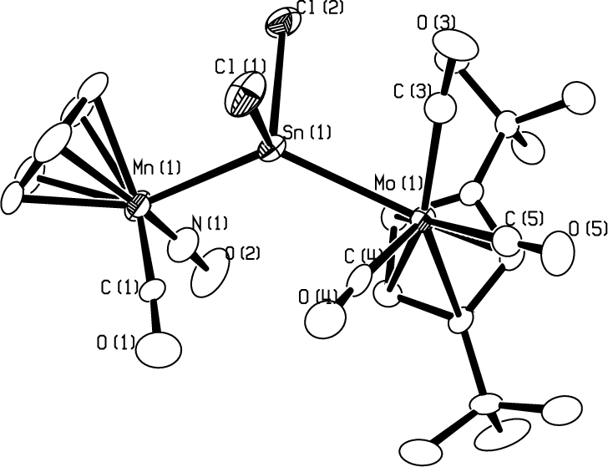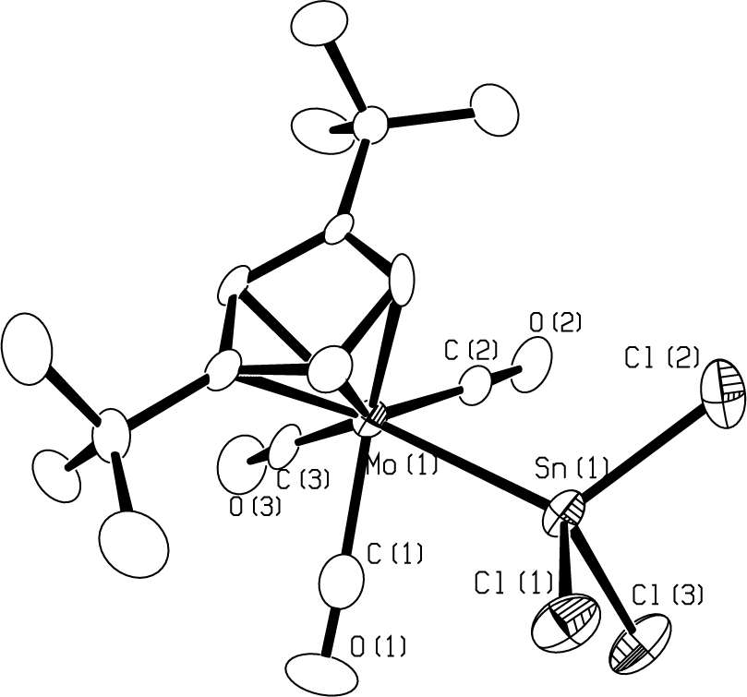
Рис.13. Строение комплекса 17 Рис.14. Строение комплекса 18

3.3 Синтез циклопентадиенилнитрозилкарбонильного марганец-оловянного комплекса c пятичленной тригетерометаллоцепью.
Реакция с дианионом карбонила железа Na₂⁺[Fe₂(CO)₈]²⁻ прошла с хорошим выходом и неожиданным образованием красных пластинчатых кристаллов [CpMn(CO)(NO)SnCl₂]₂Fe(CO)₄ (19), охарактеризованных элементным анализом, ИК-спектром и РСА.
2 19
Данные ИК-спектра, как и в случае комплекса [CpMn(CO)(NO)]₂SnCl₂ (10), указывают на присутствие пар не вполне эквивалентных концевых CO и NO при атоме марганца (2000, 1990см⁻¹ и 1770, 1765см⁻¹, соответственно).
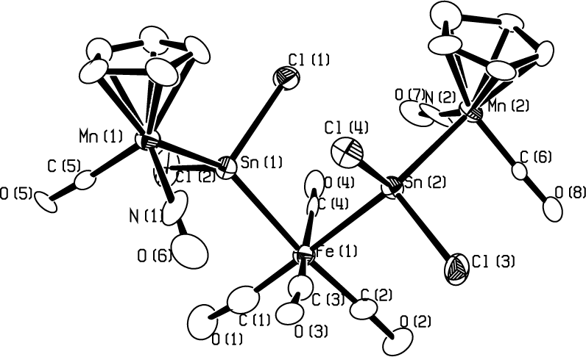
По данным РСА, дианион [Fe₂(CO)₈]²⁻ является источником [Fe(CO)₄]²⁻, соединяя два фрагмента [CpMn(CO)(NO)SnCl₂] через один атом железа. При этом образовался необычный комплекс с пятичленной тригетерометаллоцепью – «металло-птичкой» Mn-Sn-Fe-Sn-Mn. Атом железа в 19 находится в октаэдрическом окружении с цис-расположением атомов олова (Fe-Sn, в среднем, 2.6276 Å), в среднем. Отметим, что, несмотря на меньший ковалентный радиус атома железа (1.32 Å) по сравнению с марганцем (1.39 Å), участие атома железа в связывании с двумя атомами олова приводит к относительной удлиненности связей Fe-Sn (2.6276 Å, в среднем) по сравнению со связями Mn-Sn (2,5662 Å, в среднем). В то же время связи Fe-Sn существенно укорочены по сравнению с СКР (2.71 Å). Расстояния Sn-Cl (в среднем, 2.4230 Å) близки к СКР и являются одинарными. Рис.15. Строение комплекса 19

3.4 Синтез ионных циклопентадиенилнитрозилкарбонильных комплексов марганца с дианионами SnХ₆²⁻ (Х = Cl, Br) и MnCl₄²⁻
Если при синтезе катиона [CpMn(CO)₂(NO)]⁺ использовать НBr вместо НCl, а для осаждения катиона применять SnBr₄, то возникает ионный комплекс [CpMn(CO)₂(NO)]₂SnBr₆ (20), охарактеризованный элементным анализом, ИК-спектром и РСА. В ИК-спектре колебания CO и NO проявляются при 2105, 2060 и 1825 см⁻¹, соответственно, и сопоставимы с колебаниями комплекса 1 (2110, 2070 и 1840 см⁻¹, соответственно).
20
Геометрия катионов [CpMn(CO)₂(NO)]⁺ аналогичны найденным в 1. Расстояния Sn-Br в октаэдрическом дианионе (2.5934 Å, в среднем) близки к ординарным по сравнению с СКР (2.54 Å).
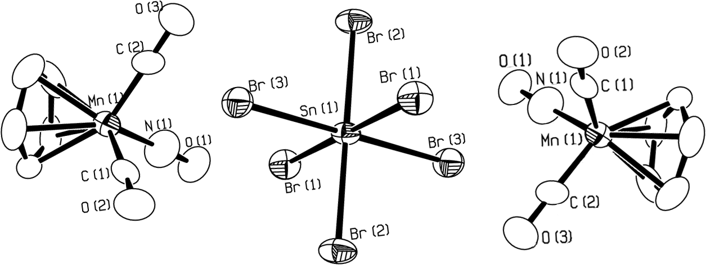

Рис.16. Строение катионов и дианиона в 20

Вышерассмотренное варьирование лигандов при атоме олова показало, что укорочение связи Mn-Sn тем сильнее, чем более электроноакцепторный лиганд находится при атоме олова. С целью повышения электронодонорности марганцевого фрагмента мы попытались заменить CO в CpMn(CO)(NO)SnCl₃ (2) на трифенилфосфин, однако безуспешно. Поэтому было решено подействовать трифенилфосфином сначала на ионный комплекс 1, а потом получить из него нейтральное соединение со связью Mn-Sn.
Однако при реакции в неабсолютированном спирте, кроме ожидаемого замещения одной CO, прошло окисление олова (Sn (II) → Sn (IV)) с образованием ионного комплекса [CpMn(CO)(NO)(PPh₃)]₂SnCl₆ (21) в виде жёлтых игольчатых кристаллов.
1 21
В качестве окислителя в данной реакции, выступил кислород, присутствовавший в растворителе. По данным РСА, 21 содержит два симметричных катиона [CpMn(CO)(NO)(PPh₃)]⁺, октаэдрический анион SnCl₆²⁻ и две сольватные молекулы хлористого метилена. Атом марганца находится в асимметрическом окружении лигандов Cp, CO, NO и PPh₃. Расстояние Mn–P (2.3240(2) Å) в катионе укорочено по сравнению с СКР (2.48 Å). В анионе расстояния Sn-Cl, в среднем 2.4310 Å. По данным ИК-спектра , частоты валентных колебаний СO и NO ( 2025см⁻¹ 1790см⁻¹, соответственно) совпадают с аналогичными частотами в нейтральном комплексе 2, эот указывает на то, что электронные влияния PPh₃ и аниона SnCl₃⁻ эквивалентны.
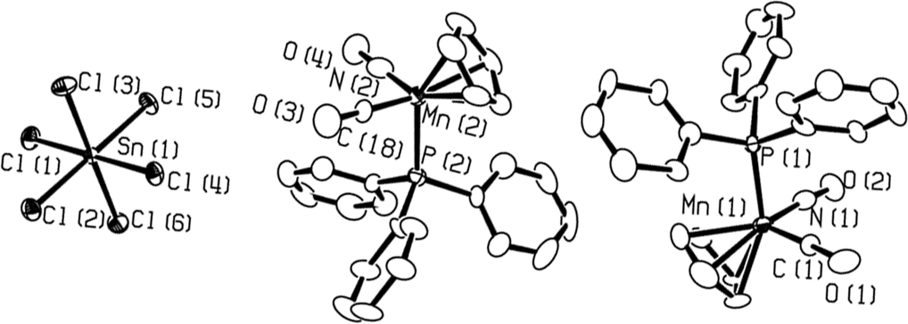
Рис.17. Строение катионов и дианиона в 21.

Замена CO на PPh₃ в 1 в отсутствие воздуха не идет, а в присутствии эквимольного количества (CH₃)₃NO замещение СО сопровождается окислением части марганца (Mn (II) → Mn (IV)) с образованием с малым выходом оранжевых пластинчатых кристаллов ионного комплекса 22.
1 22
По данным РСА, в 22 расстояние Mn-P (2.3015(13) Å) в катионе укорочено, как и в 21. Связи Mn – Cl в дианионе (в среднем, 2.6731 Å) являются ординарными для иона марганца в высокоспиновом состоянии (СКР (2.63Å)). Угол Cl-Mn-Cl близок к тетраэдрическому (в среднем 111.87^{о}).
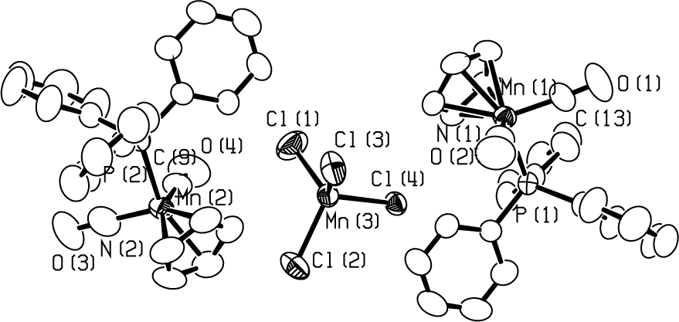
Рис.18. Строение катионов и дианиона в 22
По данным ИК-спектра 22 в хлористом метилене, колебания CO и NO проявляются при 2040 и 1800см⁻¹, соответственно. Отметим, что при съёмке в KBr, проходит реакция катиона с бромидом калия с образованием нейтрального CpMn(NO)(PPh₃)Br, в результате чего исчезает полоса CO и остаётся полоса NO, сдвинутая в область низких частот (1735см⁻¹).

ВЫВОДЫ

1. Впервые синтезированы 19 и структурно охарактеризованы 18 гомо- и гетерометаллических ионных и ковалентных станниленовых циклопентадиенилкарбонилнитрозильных комплекса, содержащих атомы марганца, а также их комбинации с атомами хрома, молибдена, вольфрама, кобальта и железа.

2. Установлена зависимость характера связей М-Sn от электронных свойств фрагментов, содержащих атомы переходных металлов, что позволяет регулировать геометрию комплексов, включая длины связей М-Sn.

3. Найдено, что для рассмотренных кластеров характерно сильное (на 0.2-0.3 Å) укорочение связей M-Sn без заметного удлинения других связей в молекулах. Предположено, что это объясняется дативным взаимодействием НЭП при атомах металлов с вакантными d-орбиталями атома олова.

4. Показано, что атомы хлора в координированной группе SnCl₃ можно замещать на функциональные группы (тиолаты и ацетилениды), способные присоединять металлсодержащие группировки (например, W(CO)₅) с образованием прекурсоров сложных заданных неорганических составов, включающих трудносочетаемые элементы (например, олово и вольфрам).
Основные результаты диссертации изложены в следующих публикациях:

- Синтез и молекулярные структуры циклопентадиенил-нитрозил-сульфидных комплексов марганца CpMn(NO)S₅, [CpMn(NO)S₂]₂ и CpMn(NO)S₂CNEt₂. А.И.Блохин, В.Н.Григорьев, Ю.В.Торубаев, А.А.Пасынский, К.А.Лысенко, В.В.Минин. Журнал неорган. химии. 2005. Т.50. №9. С. 1450.

- Синтез и молекулярная структура циклопентадиенил-нитрозил-карбонил-тиолатного комплекса CpMn(CO)(NO)Sn(SPh)₃ со связью марганец-олово. А.И.Блохин, С.С.Шаповалов, Ю.В.Торубаев, А.А.Пасынский. Журнал неорган. химии. 2007, Т.52, №6, С. 939.

- Синтез и молекулярная структура трихлоро– и трис(фенилацетиленид)станнильных комплексов циклопентадиенил-карбонил-нитрозила марганца. А.И.Блохин, А.А.Пасынский, Ю.В.Торубаев, M.Scheer. Координационная химия. 2010.Т.36.№ 00. С.000.

- Синтез и молекулярные структуры хлорстаннильных производных циклопентадиенил-карбонил-нитрозила марганца. А.И.Блохин, А.А.Пасынский, Ю.В.Торубаев Координационная химия. 2010.Т.36.№ 00. С.000.

- Shortened Sn-M Bonds in Organometallic Clusters. Международная конференция «International Workshop on Transition Metal Clusters». 2008, Ренн, Франция, С.5.2. А.А.Пасынский, С.С. Шаповалов, А.И. Блохин, B. Therrien, G. Süss-Fink, M. Scheer.

- Trichlorostannyl Derivatives of Mangan-Cyclopentadienyl-Carbonyl-Nitrosyl. А.И.Блохин, А.А.Пасынский, Ю.В.Торубаев, M.Scheer. Международная конференция по металлоорганической и координационной химии, Нижний Новгород, 2008, С. Р10.

- Mixed-metal stannylene derivatives of Mangan-cyclopentadienyl-carbonyl-nitrosyl. А.И.Блохин, А.А.Пасынский, Ю.В.Торубаев. Международная конференция по металлоорганической и координационной химии, Казань, 2009, С. Р25.

Автор благодарен: ? M. Scheer,P.Dixneuf – за возможность стажировки в университетах Регенсбурга (Германия) и Ренн (Франция).
К.х.н. Столярову И.П. и Столяровой В.П. за выполнение элементного анализа в ИОНХ РАН.
Д.х.н. Доброхотовой Ж.В. за термохимические исследования выполненные в ИОНХ РАН.
Д.х.н. К.А. Лысенко и Д.х.н. Ю.В. Торубаеву (Центр рентгеноструктурных исследований, ИНЭОС РАН и ИОНХ РАН) за выполнение рентгеноструктурных исследований.
B. Cordero, V. Gґomez, A. E. Platero-Prats ey al. // Dalton Trans., 2008. P. 2832.
M.S.Holt, W.L.Wilson, J.H.Nelson //Chem. Rev. 1989. V.89. P.11
King R.B., Bisnette M.B. // Inog.Chem., 1964. V.3. P.791.
А.А. Пасынский, Ю.В. Торубаев, Ф.С. Денисов и др.// Изв. РАН серия химическая, 1999, №9, С. 1766.
King R.B., Bisnette M.B. // Inog.Chem., 1964. V.3. P.791.
Calderon J. L., Cotton F. A., DeBoer B. G., Martinez N. //Chem. Commun., 1971. Р.1476
Hames B.W., Kolthammer B.W.S., Legzdins P. // Inorg.Chem. 1981. V.20.P.650.

